令和 元年 ９月 ２日

各都道府県 専門委員長 様

（公財）全国高体連ボート専門部
部 長 月本 真

全国高体連ボート専門部ポロシャツ販売のご案内

８月のインターハイ時の全国委員会で問い合わせがあったボート専門部顧問ポロシャツを販売いたします。
前回作成してから３年が経ちました。今回はデザインを変えポロシャツからボタンダウンポロにしました。新しく顧問になった先生方だけではなく、古いポロシャツから買い替える先生方にもＰＲしていただき購入についてご協力いただきますようお願いします。
なお、申し込みについては各都道府県でまとめていただき下記宛てにＦＡＸまたはメールで送ってください。
９月２０日（金）までに申し込んでもらえれば１０月の国民体育大会時に代金引換で受け渡せます。
最終締め切りは１０月１８日（金）とします。その場合は各都道府県委員長宛にまとめて郵送します。

ポロシャツは１枚２０００円（税込）です。

ポロシャツ申込み 送付先 ：
〒336－0022 さいたま市南区白幡２－１９－３９
浦和商業高等学校 井上雄祐
Fax: ０４８－８３６－１０５７
e-mail: inoue.yusuke.69@spec.ed.jp

 |  | 高体連ポロシャツ申し込み票
 | 都道府県名（学校名）
 | 代表者氏名
 | 代表者連絡先 |  | （学校・携帯）

サイズ | 枚数 | 金額
 |  | ×2000＝
Ｓ |  | ×2000＝
Ｍ |  | ×2000＝
Ｌ |  | ×2000＝
ＬＬ |  | ×2000＝
 |  | ×2000＝
合計

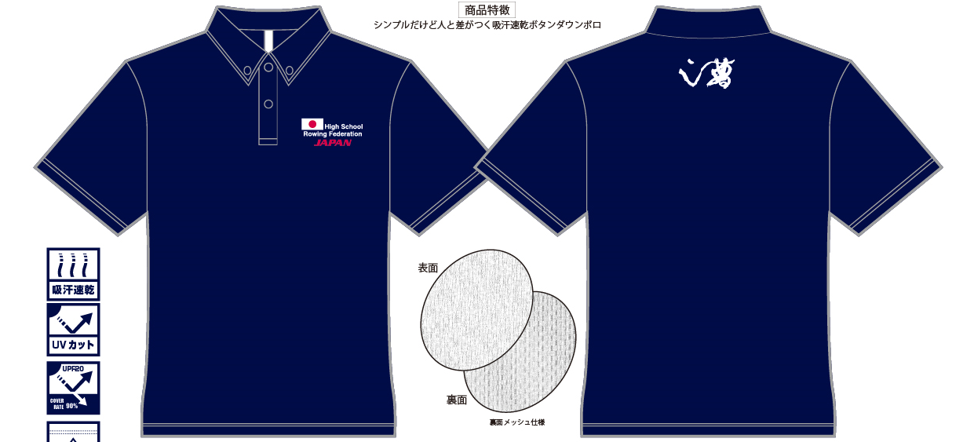
サイズ | SS | Ｓ | Ｍ | Ｌ | ＬＬ | ３Ｌ | ４Ｌ | ５Ｌ
身 丈 | 62 | 65 | 68 | 71 | 74 | 77 | 80 | 82
身 巾 | 44 | 47 | 50 | 53 | 56 | 60 | 64 | 68
肩 巾 | 42 | 44 | 46 | 48 | 50 | 53 | 56 | 59
袖 丈 | 19 | 20 | 21 | 22 | 23 | 25 | 26 | 27

